Задание на 15 мая 2020 года (2 пары), группа № 2, «Технология изготовления столярных изделий и столярно-монтажных работ».
Отправить выполненное задание на почту kds@apt29.ru, либо личным сообщением ВК или Вайбер (Дмитрий Кропачев) , ДО 16 МАЯ 2020 ГОДА ДО 14:00.
1. Внимательно ознакомится с теоретической частью.
2. Ответить письменно на вопросы в конце каждой темы. (Можно отправлять в любом варианте).

Тема к 1 паре: Сведения о частях зданий и их конструктивных элементах

Строительная система, состоящая из несущих и ограждающих или совмещенных конструкций, образующих наземный замкнутый объем, предназначенный для пребывания или проживания людей и для выполнения разных производственных процессов, называется зданием.
Строительная система, состоящая из несущих и иногда ограждающих конструкций, предназначенная для выполнения разных производственных процессов, а также хранения материалов, изделий, оборудования, перемещения грузов, называется сооружением.
Классификация зданий. По своему назначению здания подразделяются на жилые, общественные и производственные.
К жилым зданиям относятся квартирные дома для постоянного проживания людей и общежития для проживания в течение срока работы или учебы.
Общественные здания предназначены для социального обслуживания населения и размещения административных учреждений и общественных организаций.
Производственные здания служат для размещения промышленных и сельскохозяйственных производств и обеспечения необходимых условий для труда людей и эксплуатации технологического оборудования. К промышленным относятся здания заводов и фабрик, предприятий транспорта, энергетики и др.; к сельскохозяйственным – здания для содержания скота, птицы, овоще– и зернохранилища и др.
В зависимости от материала, из которого возведены стены, различают здания каменные, железобетонные, деревянные, причем деревянные здания по конструкции могут быть панельными, объемно-блочными, щитовыми, каркасными; брусчатыми и бревенчатыми, т. е. рублеными из бревен.
По виду, размерам материала и способу производства работ здания бывают из мелких штучных элементов (кирпичные) и из крупноразмерных элементов – крупноблочные, крупнопанельные.
В зависимости от числа этажей различают здания мало– и многоэтажные. К малоэтажным зданиям относятся дома высотой до трех этажей, к многоэтажным – высотой от четырех этажей и более.
Этажом называется часть здания по высоте, ограниченная полом и перекрытием или покрытием. Этаж с отметкой пола помещения не ниже планировочной отметки (тротуара, отмостки) называют надземным. Этаж с отметкой пола ниже планировочной отметки (тротуара, отмостки), но не более чем на половину высоты расположенных в нем помещений, называют цокольным. В том случае, когда пол находится ниже отмостки более чем на половину высоты расположенных в нем помещений, этаж называют подвальным. Мансардный этаж предназначен для размещения помещений внутри свободной части чердака с утеплением ограждающих конструкций (стен, перекрытий, крыши).
Здания должны соответствовать своему назначению, создавать хорошие условия для проживания и работы в них, быть прочными, долговечными, безопасными в пожарном отношении и удовлетворять санитарно-техническим требованиям.
Конструкции стен, перекрытий должны соответствовать теплотехническим, звукоизоляционным и другим требованиям.
Капитальность зданий характеризуется классами долговечности и огнестойкости. Долговечность зданий определяется сроком службы основных конструктивных элементов.
По долговечности здания разделяют на четыре класса: к первому классу относят здания со сроком службы более 100 лет, ко второму – со сроком службы более 50 лет, к третьему – более 20 лет, к четвертому – до 20 лет.
Класс долговечности здания обеспечивается применением материалов, имеющих необходимую морозо-, влаго– и биостойкость, стойкость против коррозии и высокой температуры.
Огнестойкость характеризуется способностью строительных элементов и конструкций сохранять несущую способность, а также сопротивляться распространению огня.
По степени огнестойкости строительные материалы и конструкции делятся на три группы: несгораемые, когда под воздействием огня или высокой температуры конструкции не воспламеняются, не тлеют и не обугливаются (кирпич, бетон, железобетон); трудносгораемые, когда под воздействием огня или высокой температуры воспламеняются или тлеют, либо обугливаются и продолжают гореть или тлеть, или обугливаются при наличии источника зажигания, а после его удаления горение или тление прекращается (фибролит, древесина, обработанная антипиренами); сгораемые, когда конструкция под воздействием огня или высокой температуры воспламеняются или тлеют, либо обугливаются и продолжают гореть, тлеть или обугливаться после удаления источника зажигания.
Основные элементы зданий. Здания состоят из следующих основных частей: фундамента, стен, перекрытий, перегородок, лестниц, крыши, окон, дверей и др.
Фундамент – нижняя часть здания, воспринимающая нагрузку от здания и передающая ее на грунт (основание). Фундаменты должны быть долговечными, прочными, морозостойкими, устойчивыми на опрокидывание и против действия агрессивных и грунтовых вод. Верхнюю поверхность фундамента, на которую опирается здание, называют обрезом. Плоскость, которой фундамент опирается на грунт, называют подошвой.
Фундаменты бывают деревянные, бутовые, бутобетонные, бетонные, железобетонные.
По конструкциям различают фундаменты ленточные, столбчатые и свайные. Для малоэтажных домов, в том числе одноэтажных, фундаменты делают ленточные из бутового камня.
Стены – части зданий, ограждающие помещения от внешней среды. В ряде случаев стены воспринимают нагрузку от перекрытий и выше расположенных частей здания и передают ее фундаменту. Стены, воспринимающие нагрузку собственной массы и массы других частей здания, называют несущими, а стены, несущие нагрузку только собственной массы и действия ветра, – самонесущими. Стены, которые только ограждают помещения зданий от внешнего пространства и передают собственную массу в пределах каждого этажа на другие несущие конструкции здания, называют ненесущими.
Если стеновые панели прикреплены к каркасу или поперечным стенам здания так, что каждая верхняя панель не опирается на нижележащую, стены называются навесными.
Перекрытия выполняют несущие и ограждающие функции. Перекрытия, отделяющие нижний этаж от подвала, называют цокольными, а разделяющие смежные по высоте этажи – междуэтажными. Перекрытие, расположенное над верхним этажом здания, называют чердачным. Перекрытия должны быть прочными, жесткими, достаточно огнестойкими, легко собираться, иметь необходимую тепло– и звукоизоляцию. По конструкции перекрытия бывают панельные и балочные.
Перегородки являются ограждающей конструкцией и предназначены для разделения внутреннего пространства зданий на отдельные помещения. По назначению перегородки различают межкомнатные, межквартирные, для санитарно-технических узлов и др. Перегородки делают из кирпича, легкого бетона, гипсобетонных плит, древесины. Они должны обладать необходимыми звукоизоляционными свойствами.
Полы в зданиях делают цементные, керамические из плиток, линолеумные, дощатые и паркетные. Керамические полы из плиток и цементные устраивают на лестничных площадках, площадках у входа в здание, в санитарно-технических узлах, вестибюлях и т. п. Паркетные полы делают в жилых и общественных зданиях. Дощатые полы устраивают почти повсеместно.
Лестницы служат для сообщения между этажами. Их делают деревянными, железобетонными и реже металлическими. Лестницы бывают одно-, двух– и трехмаршевые. В конце маршей устраивают лестничные площадки.
Крыша – несущая и ограждающая часть здания, защищающая его от атмосферных осадков и служащая для их отвода за его пределы. Ограждающая часть состоит из кровли (верхней водонепроницаемой части крыши) и основания под кровлю. Несущая часть крыши включает стропила, деревянные фермы, арки. По конструкции крыши бывают одно– и двускатные, чердачные, бесчердачные – совмещенные. Чердачная крыша состоит из стропильной системы, обрешетки или сплошного или разреженного настила, кровли. Совмещенными крышами называют такие конструкции, у которых верхняя часть служит кровлей, а нижняя – потолком. Для вентиляции чердачного помещения устраивают слуховые окна. Крыши бывают плоские и скатные: к плоским относятся крыши без уклона или с уклоном до 2,5 %, к скатным – с уклоном более 2,5 %. Крыши различают утепленные и холодные.
Крыша состоит из следующих элементов: несущих конструкций, теплоизоляции, пароизоляции, стяжек и кровли. Несущие элементы крыши – стропила, фермы, прогоны, панели и др. Теплоизоляция предназначена для защиты зданий от холода и перегрева солнцем. Пароизоляция защищает утеплитель от увлажнения, проникающих из помещения водяных паров.
Кровля – верхний гидроизоляционный слой крыши. Она бывает рулонная или из штучных материалов (асбестоцементных листов, плиток, черепицы), металлическая и др.
Окна предназначены для естественного освещения и проветривания помещения. Они бывают одно-, двух– и трехстворчатые. Оконные блоки по конструкции бывают спаренные, раздельные и раздельно-спаренные.
Двери служат для связи помещений между собой, выхода из помещений на лестничную клетку и на улицу. Двери бывают одно– и двупольные. По конструкции различают двери щитовые и рамочные (филенчатые). Архитектурно-конструктивные элементы зданий приведены на рис. 1.
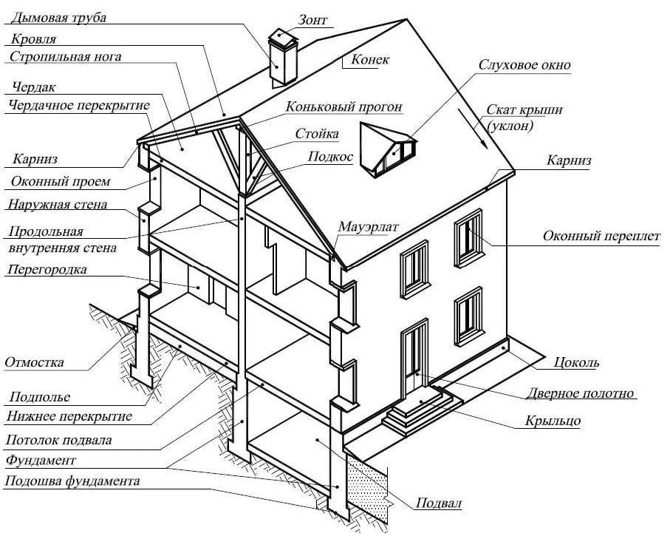
Рисунок 1 - Архитектурно-конструктивные элементы здания
Контрольные вопросы
1. Дайте определение понятиям: 1) Здание; 2) Сооружение.
2. Каким требованиям должны соответствовать стены и перекрытия зданий?
3. Какие функции выполняют перекрытия? Назовите все виды перекрытий.
4. Дайте определение понятию крыша.
5. Какими бывают оконные и дверные блоки по конструкции?
Ответы на вопросы прошу давать полные и развернутые!!! Перед тем как написать ответ, обязательно напишите вопрос и его номер.

Тема ко 2 паре: Общестроительные работы

При строительстве зданий выполняют подготовительные, земляные, каменные, бетонные и железобетонные, плотничные, столярные, кровельные, отделочные, санитарно-технические работы.
Подготовительные работы предусматривают устройство территории, подлежащей застройке, и состоят из работ по ограждению территории, устройству электросетей, освещения, сносу старых зданий, прокладке подземных коммуникаций, водостоков, разбивке осей здания и др.
Земляные работы включают в себя рытье ям, котлованов и траншей под отдельные опоры, ленточные фундаменты и подвалы, рыхление грунта, планировку площадок, вскрышные работы. Земляные работы выполняют вручную (при малых объемах) и механизированным способом с применением экскаваторов, бульдозеров и других машин.
Каменные работы – возведение каменных конструкций фундаментов, стен, опор из штучных камней и блоков.
Бетонные и железобетонные работы – работы, выполняемые при возведении бетонных и железобетонных конструкций: приготовление бетонной смеси, транспортирование и укладывание ее в форму (опалубку); создание условий, необходимых для твердения бетона. Этот вид работ включает в себя опалубочные (устройство опалубки) и арматурные (установка арматурных каркасов) работы.
Плотничные работы заключаются в возведении деревянных домов, устройстве перегородок, полов, перекрытий, стропил, ферм, балок, лесов, опалубки и т. п.
Столярные работы предусматривают изготовление и монтаж оконных и дверных блоков, панелей, встроенной мебели, настилку паркета и т. п.
Кровельные работы – это работы, выполняемые при устройстве покрытия крыш, водосточных желобов и т. п. Для покрытия крыши применяют асбестоцементные плоские и волнистые листы, черепицу, кровельную сталь, толь, рубероид.
К отделочным относятся работы по внутренней и наружной отделке зданий и помещений: штукатурные, малярные, обойные, облицовочные и др., а также работы по покрытию полов линолеумом, плитками и т. п. Глазурованными плитками облицовывают в основном санитарно-технические узлы, кухни. Керамические плитки крепят к поверхности на цементном растворе.
Малярные работы заключаются в окраске стен, потолков, окон, дверей клеевыми, эмульсионными, масляными и эмалевыми красками, лаками.
Санитарно-технические работы состоят из монтажа водопровода для холодной и горячей воды, устройства санитарно-технических узлов, туалетной комнаты, установки отопительной, вентиляционной систем и газовой сети, устройства канализации и кондиционирования.
Монтаж конструкций представляет собой механизированный процесс сборки здания или сооружения из готовых элементов. Монтаж зданий или сооружений состоит из следующих процессов: доставки на стройку и разгрузки элементов, конструкций, укрупнительной сборки, подачи конструкций к месту установки, подготовки сборных элементов конструкций к подъему, строповки, оттягивания при подъеме и заводке конструкций, установки в проектное положение, временного закрепления, выверки, расстроповки и окончательного закрепления. Монтаж зданий и сооружений может производиться из сборных бетонных, железобетонных, деревянных, металлических и других конструкций.
Складирование материалов, изделий, конструкций ведется на специальной площадке, расположенной вблизи от возводимого объекта. Деревянные конструкции следует хранить в условиях, исключающих воздействие на них атмосферных осадков, прямых солнечных лучей и грунтовых вод.

Контрольные вопросы
1. Что предусматривают подготовительные работы в строительстве зданий?
2. В чем заключаются плотничные и столярные работы в строительстве?
3. Опишите процесс монтажа зданий.
Ответы на вопросы прошу давать полные и развернутые!!! Перед тем как написать ответ, обязательно напишите вопрос и его номер.

